國 立 中 央 大 學

電 機 工 程 學 系

[數位](https://ncueeclass.ncu.edu.tw/course/16037)訊號處理架構設計

期末報告

指導老師:蔡宗漢

學生: 林豪澤、吳瑋恩

系級:電機碩二

學號: 111521035、111521040

中華民國一百一十二年十二月

1. Topic and group members.

Topic :

QR decomposition for 4x4 real matrix with systolic array architecture

Members : 111521035 林豪澤

111521040 吳瑋恩

1. 分工表

|  |  |  |  |
| --- | --- | --- | --- |
| 分工表 |  | 吳瑋恩 | 林豪澤 |
| matlab simulation | | % | % |
|  | function implementation | 50 | 50 |
|  | truncation | 70 | 30 |
|  | NRMSE calculate | 70 | 30 |
|  | verilog input and output generate | 50 | 50 |
| verilog |  |  |  |
|  | Without pipeline | 100 | 0 |
|  | With 4 stages pipeline | 25 | 75 |
|  | With 13 stages pipeline | 25 | 75 |
| PPT&Word |  |  |  |
|  | Word | 20 | 80 |
|  | PPT | 70 | 30 |

1. Block diagram
2. QR decomposition for 4x4 real matrix

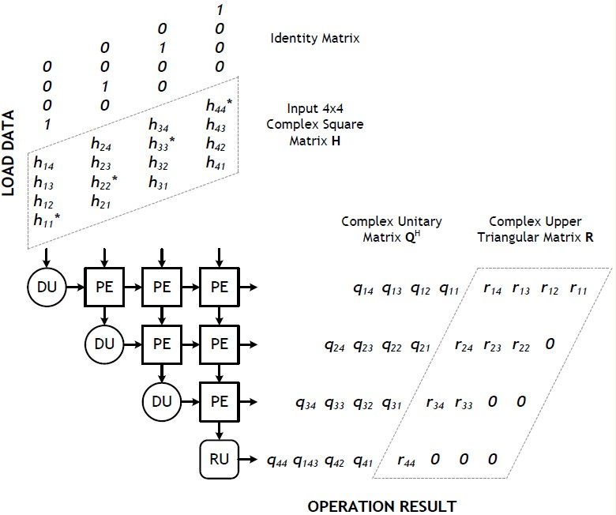

圖一 QR decomposition for 4x4 real matrix 之架構方塊圖

1. Process element(PE)

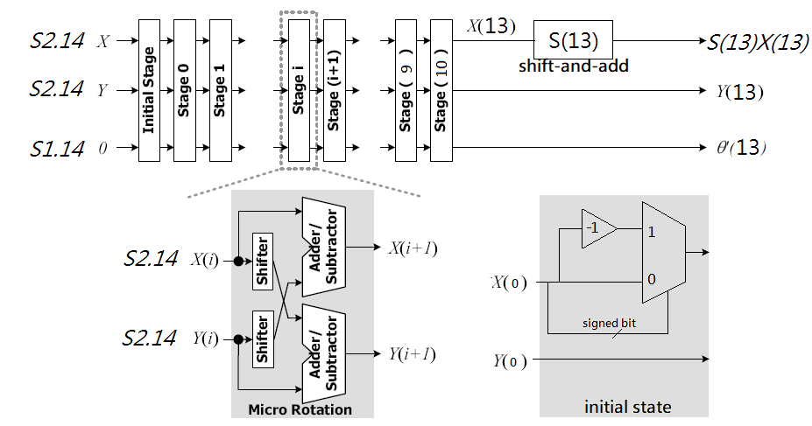

圖二 CORDIC架構圖

1. System simulation
2. Truncation

量化Rotation number

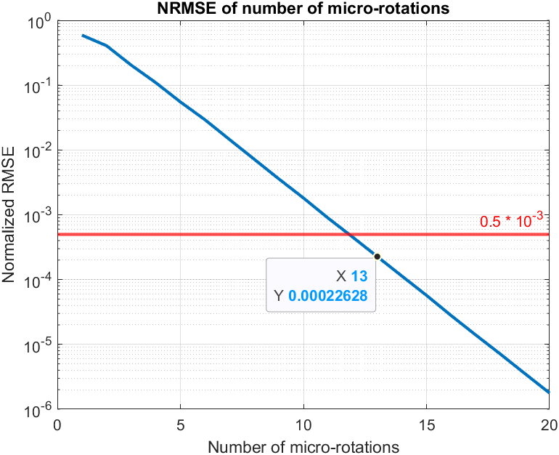

圖三 NRMSE of floating-point versus fixed-point of Rotation number

量化magnitude

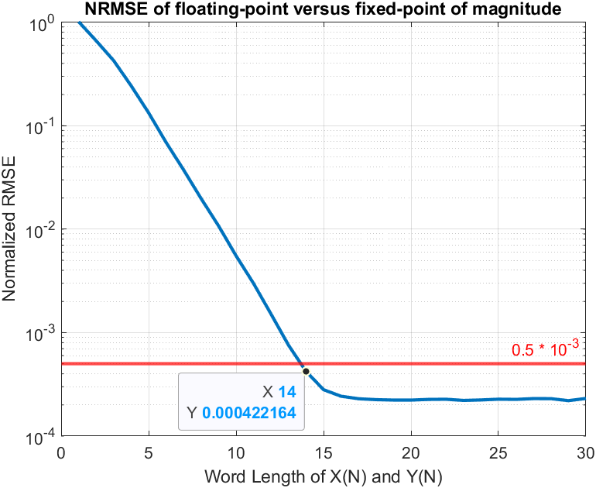

圖四 NRMSE of floating-point versus fixed-point of magnitude

量化Angle

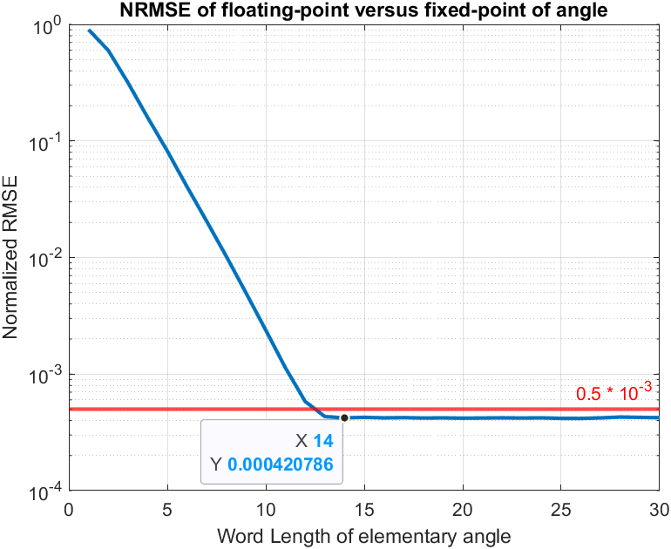

圖五 NRMSE of floating-point versus fixed-point of Angle

量化scaling factor

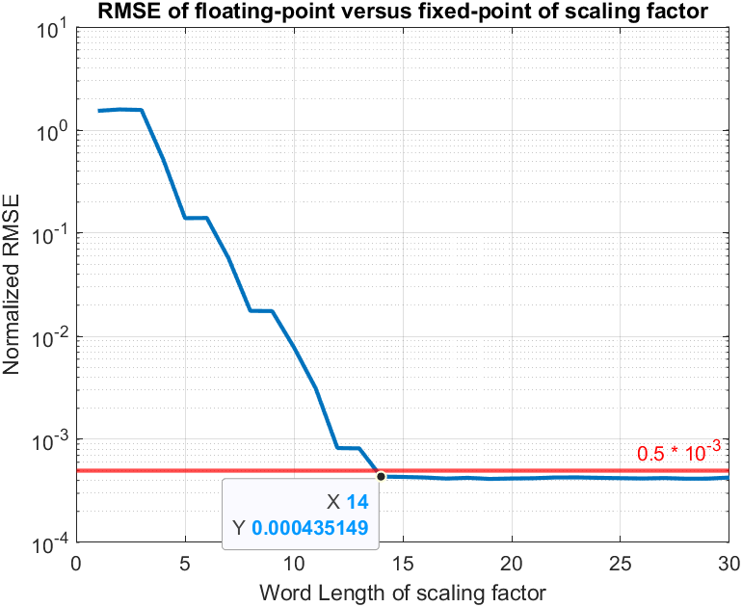

圖六 NRMSE of floating-point versus fixed-point of scaling factor

最後選擇Input 的word length = 17 bits(S2.14)

Elementary angle的word length = 16 bits(S1.14)

1. Architecture
2. QR decomposition for 4x4 real matrix Architecture



圖七 QR decomposition for 4x4 real matrix architecture

1. PE的操作模式

Vectoring mode

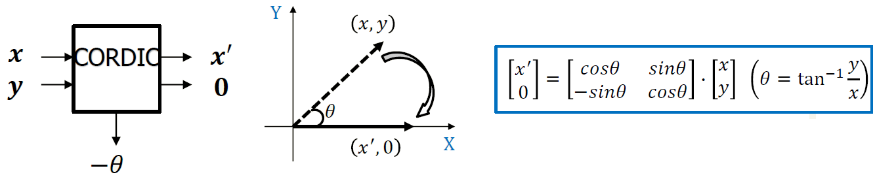

給定一組x與y，在Vectoring mode的CORDIC會將(x,y)旋轉至接近於X軸上，x的值放大約 1.64 倍，緊接著將tan-1(y/x) 的角度算出。

Rotation mode

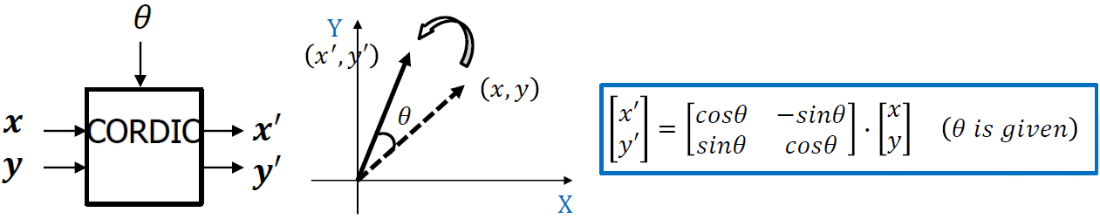

給定一組x、y與角度ϴ，在Rotation mode的CORDIC會將(x,y)逆時針旋轉角度ϴ至(x’,y’)上。

1. Hardware implementation results
2. Without pipeline

RTL simulation

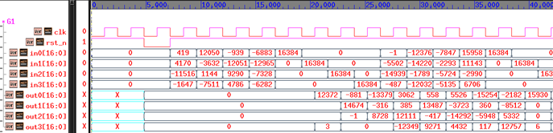

rst_n : 重置訊號

clk : 時脈訊號

in_0 : QR分解第一列輸入。

in_1 : QR分解第二列輸入。

in_2 : QR分解第三列輸入。

in_3 : QR分解第四列輸入。

out_0: QR分解第一列輸出。

out_1: QR分解第二列輸出。

out_2: QR分解第三列輸出。

out_3: QR分解第四列輸出。

Gate-level simulation

訊號名稱和RTL simulation 一致

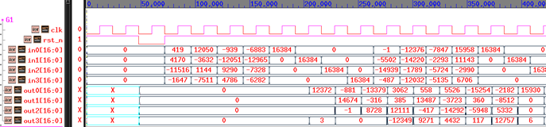

Timing report

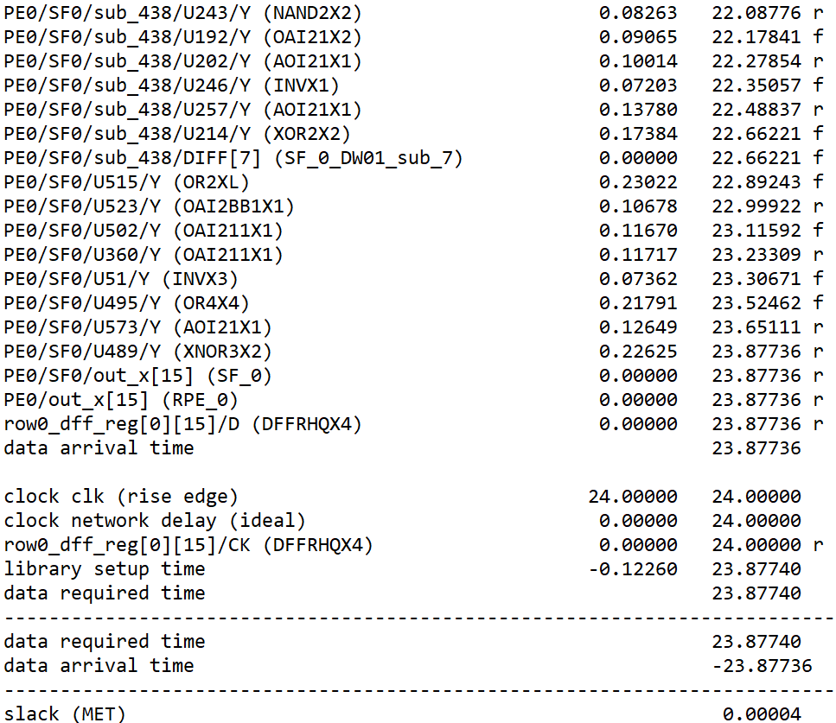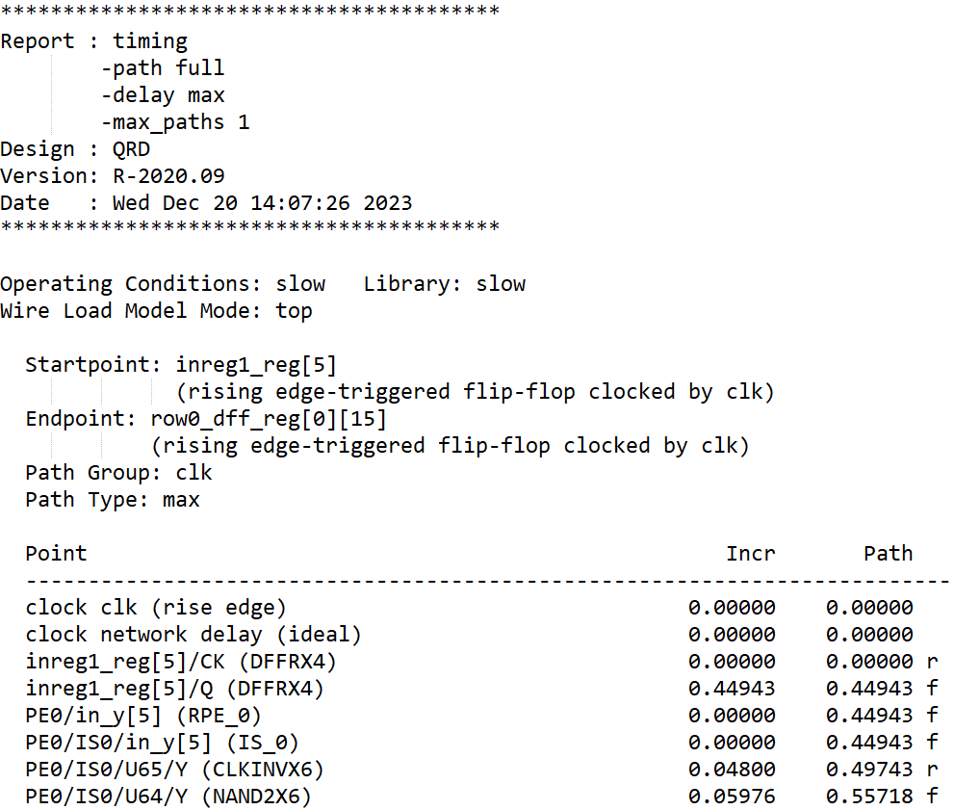

Area report

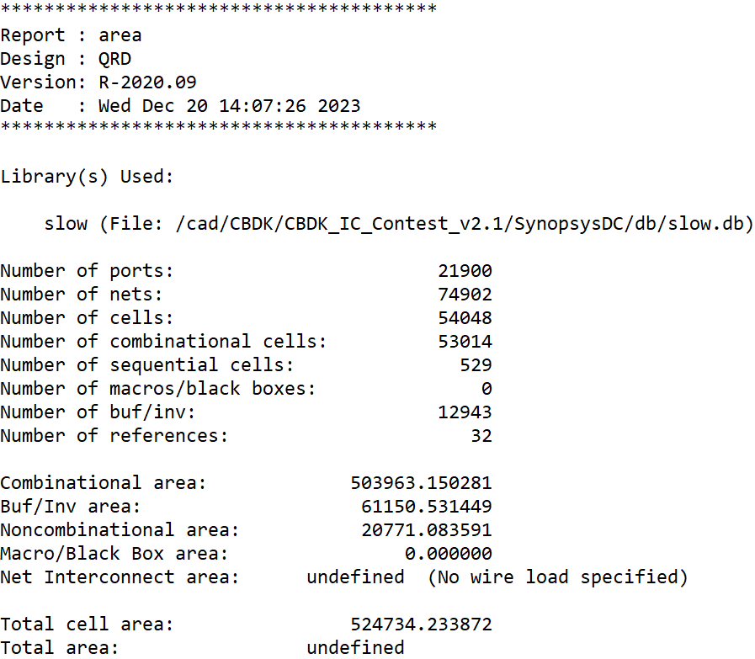

Power report

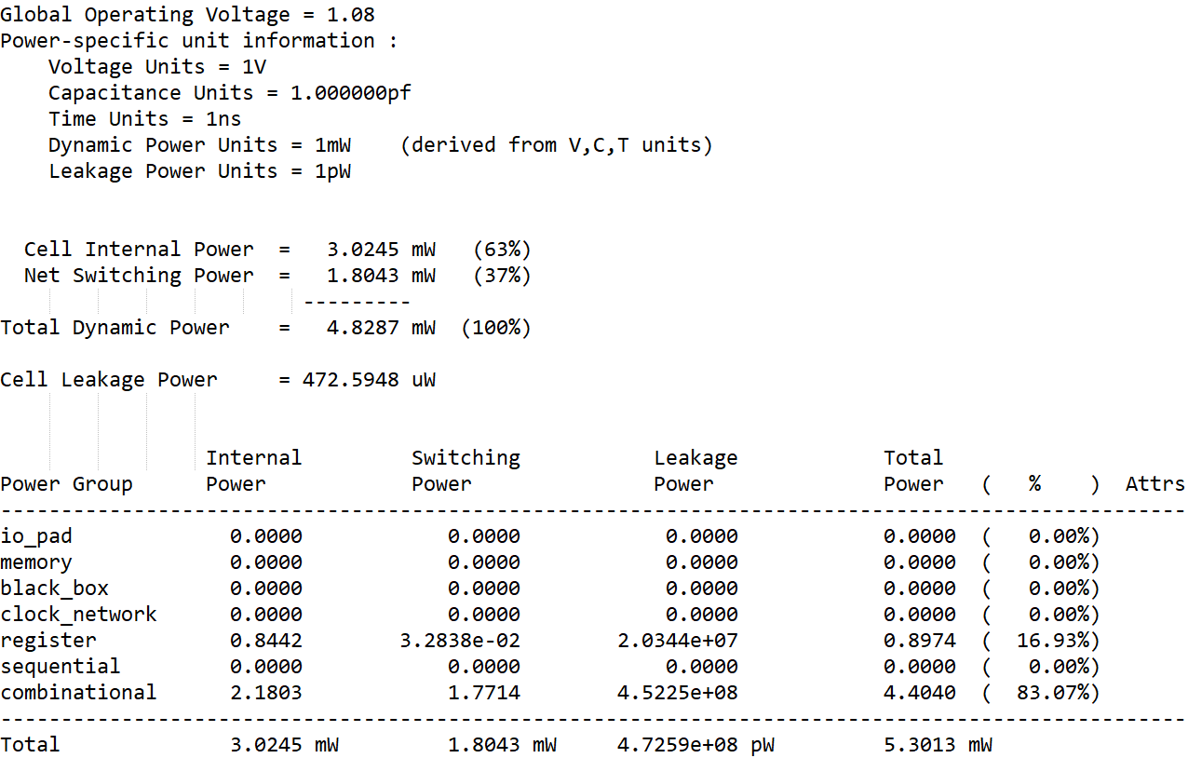

1. 4 stages pipeline

RTL simulation

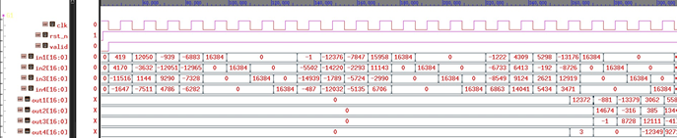

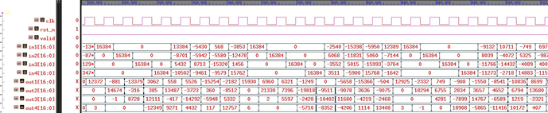

rst_n : 重置訊號

clk : 時脈訊號

in_1 : QR分解第一列輸入。

in_2 : QR分解第二列輸入。

in_3 : QR分解第三列輸入。

in_4 : QR分解第四列輸入。

out_1: QR分解第一列輸出。

out_2: QR分解第二列輸出。

out_3: QR分解第三列輸出。

out_4: QR分解第四列輸出。

Gate-level simulation

訊號名稱和RTL simulation 一致





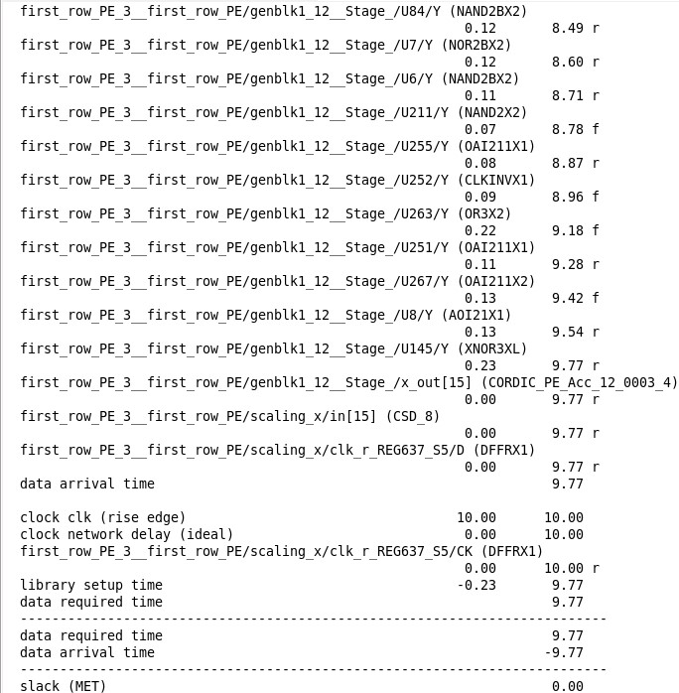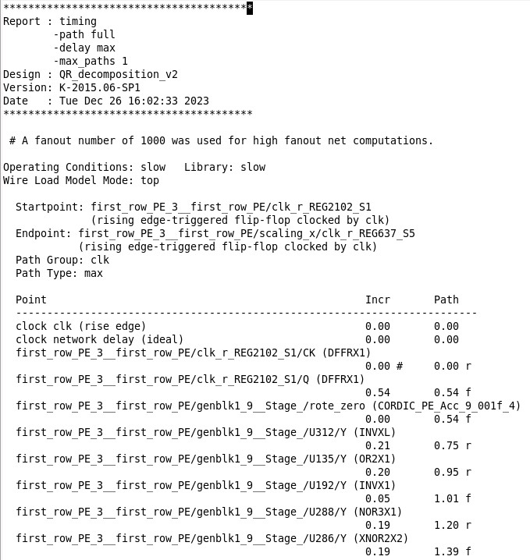Timing report

Area report

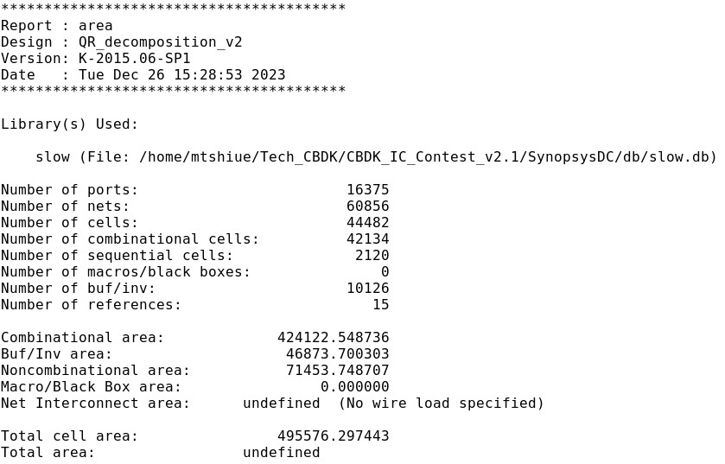

Power report

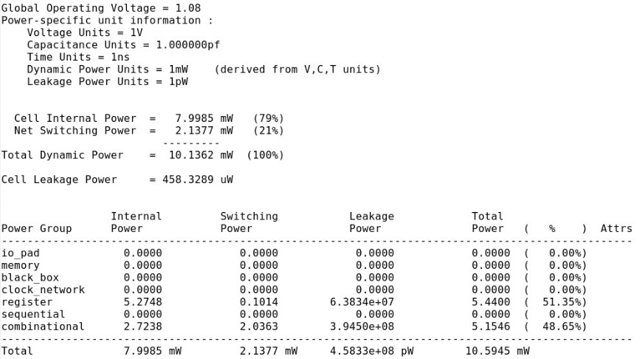

1. full stages pipeline

RTL simulation

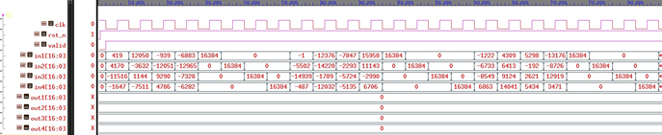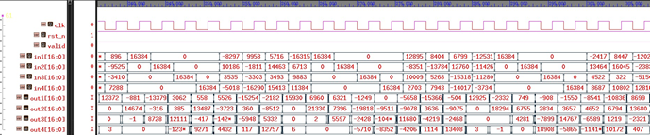

rst_n : 重置訊號

clk : 時脈訊號

in_1 : QR分解第一列輸入。

in_2 : QR分解第二列輸入。

in_3 : QR分解第三列輸入。

in_4 : QR分解第四列輸入。

out_1: QR分解第一列輸出。

out_2: QR分解第二列輸出。

out_3: QR分解第三列輸出。

out_4: QR分解第四列輸出。

Gate-level simulation

訊號名稱和RTL simulation 一致



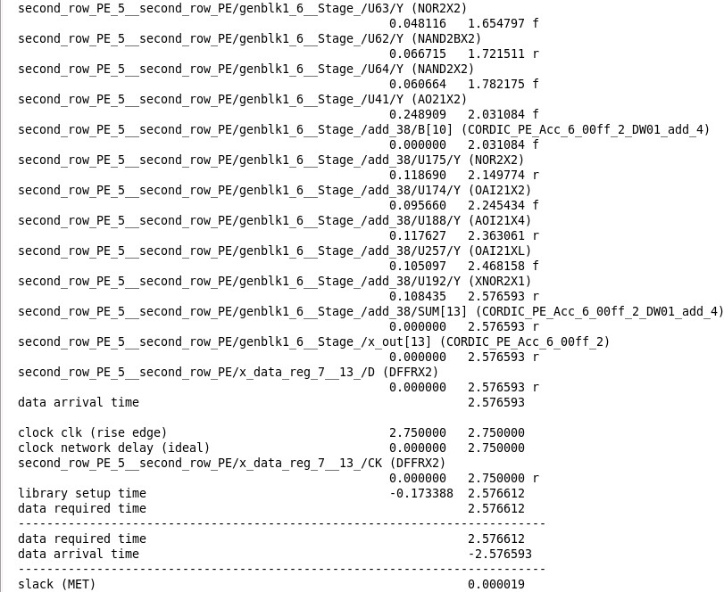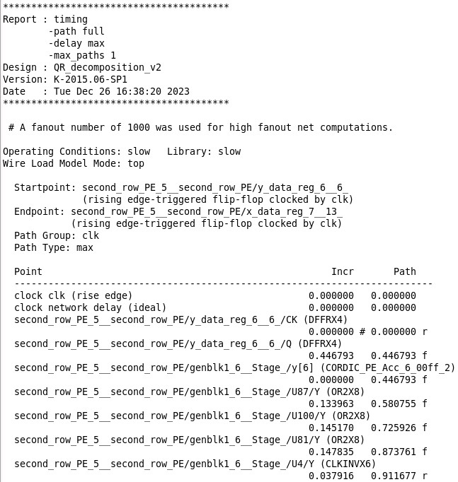Timing report

Area report

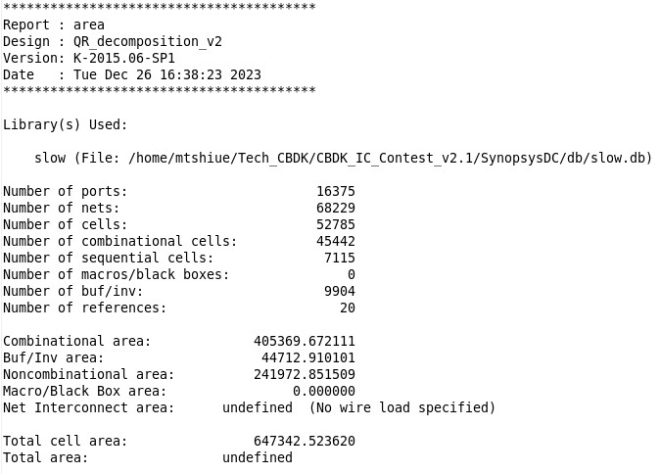

Power report

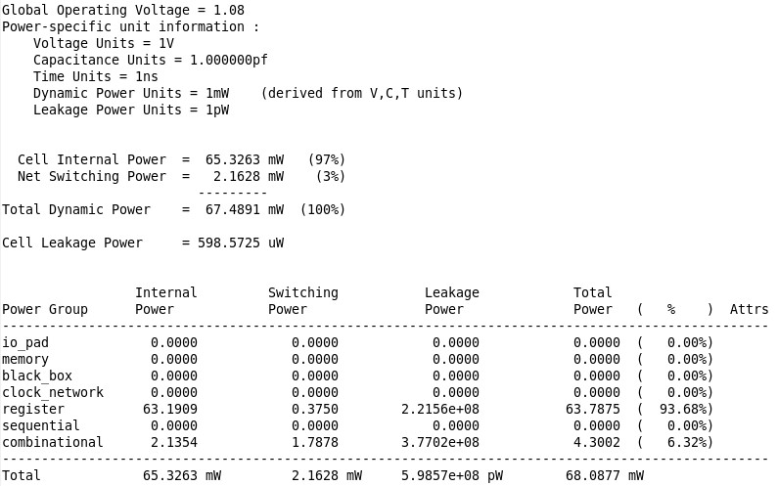

1. Summary

|  |  |  |  |  |
| --- | --- | --- | --- | --- |
| **Pipeline type** | **Area(µm²)** | **Timing(ns)** | **Power(mW)** | **Critical path** |
| Non | 524734.23 | 24 | 5.3013 | 1IS + 13MR + 1SF |
| Fourth stage | 495576.29 | 11 | 10.5945 | 4MR |
| Fully stage | 647342.52 | 3 | 68.0877 | 1MR |

|  |  |  |  |  |
| --- | --- | --- | --- | --- |
| **Pipeline type** | **Area(µm²)** | **Timing(ns)** | **Power(mW)** | **Critical path** |
| Non | 524734.23 | 24 | 5.3013 | 1IS + 13MR + 1SF |
| Fourth stage | 379514.87 | 24 | 3.6463 | 4MR |
| Fully stage | 475385.72 | 24 | 6.7697 | 1MR |

1. Processing time

本次期末專題實作QR decomposition for 4x4 real matrix 的Processing time根據切的不同數量的pipeline stage會有不同的結果，以下的表格為資料經過不同stages時的Latency。

|  |  |  |  |
| --- | --- | --- | --- |
| **Pipeline type** | **Timing(ns)** | **Processing time** | **Throughput**  **(matrices/µs)** |
| Non | 24 | 5 cycles / 120ns | 10.42 |
| Fourth stage | 11 | 20 cycles / 220 ns | 22.72 |
| Fully stage | 3 | 75 cycles / 225ns | 83.33 |

|  |  |  |  |
| --- | --- | --- | --- |
| **Pipeline type** | **Timing(ns)** | **Processing time** | **Throughput**  **(matrices/µs)** |
| Non | 24 | 5 cycles / 120ns | 10.42 |
| Fourth stage | 24 | 20 cycles / 480 ns | 10.42 |
| Fully stage | 24 | 75 cycles / 1800ns | 10.42 |

1. Conclusion

在本次期末專題中，我們探討了使用 Systolic array 架構進行 QR 分解的實現。QR 分解是一種重要的數學運算，特別在信號處理和線性代數領域有著廣泛的應用。通過將這一運算與 Systolic array 結合，充分發揮硬體平行計算的優勢，提高運算的效率。

在專題的實做過程中，我們實現了一個簡單而有效的 Systolic array 架構，將 QR 分解的計算任務分配給多個計算單元同時執行。這種平行計算的方式顯著縮短了 QR 分解所需的時間，提高了整體性能。同時，我們的設計使用了pipelined的技巧，進一步減少了計算延遲，使得硬體資源得到更有效的利用。

這次專題的成功實施不僅增進了我們對 QR分解演算法以及Systolic array 架構的理解，同時也培養了團隊合作和問題解決的能力。此次的專題使我們更深入了解了systolic array架構，也思考了此架構的優缺點，並針對可以改善的部分做了加強，未來若有機會必定會將此架構用在更多地方。

最後很感謝老師這學期的用心教導，也感謝助教在這門課上幫助我們解決許多碰到的問題。